**Пояснительная записка**

При проектировании границ населенных пунктов с. Улу-Теляк и д. Казаяк-Кутуш Улу-Телякского сельсовета выявлены земли лесного фонда. Обзорная схема границ представлена на схемах 2 и 3.

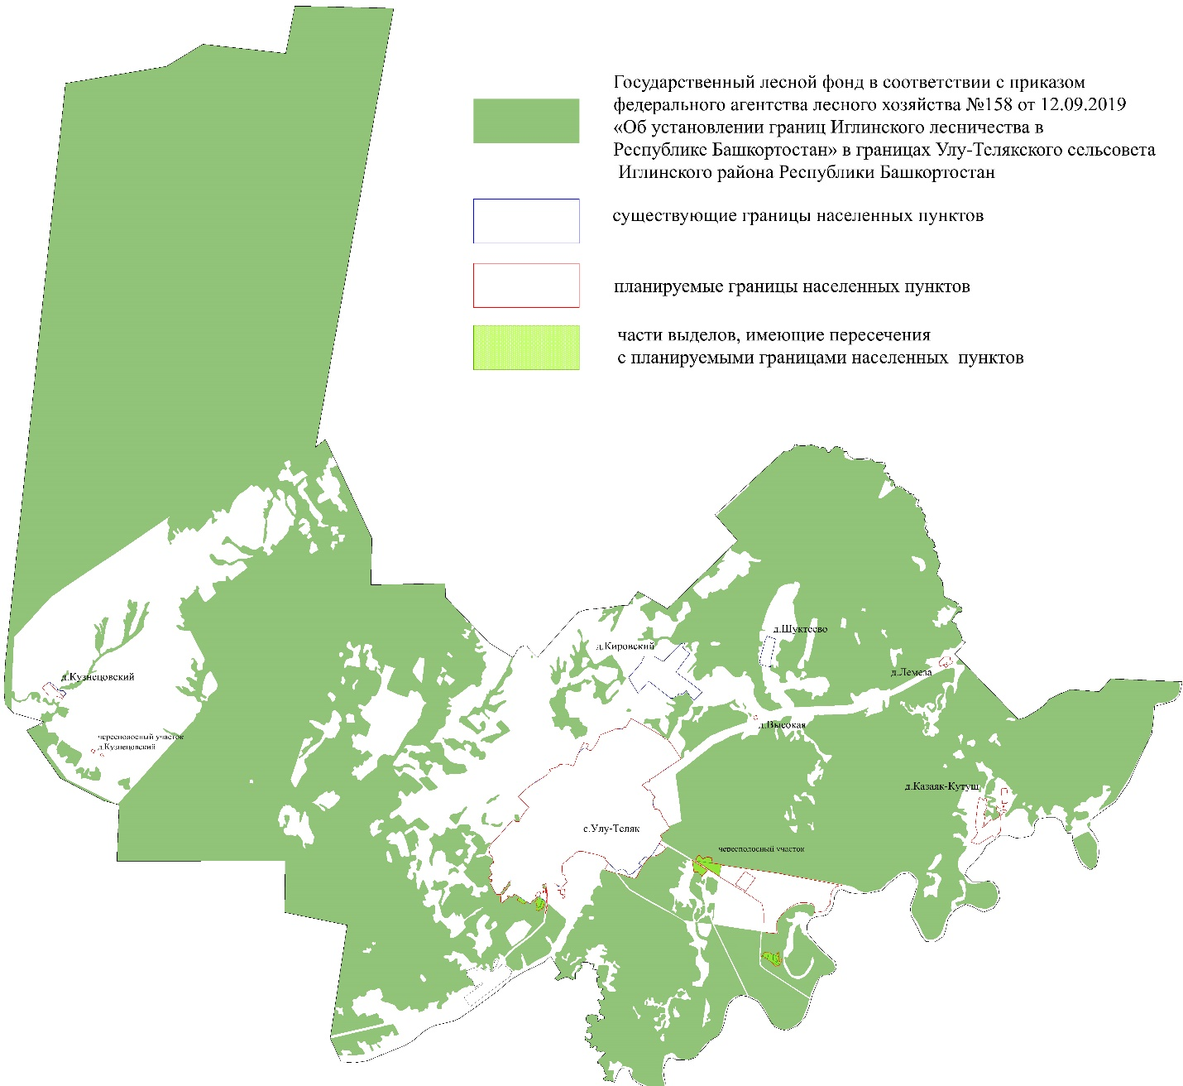

Схема 1. Иглинское лесничество в границах Улу-Телякского сельсовета

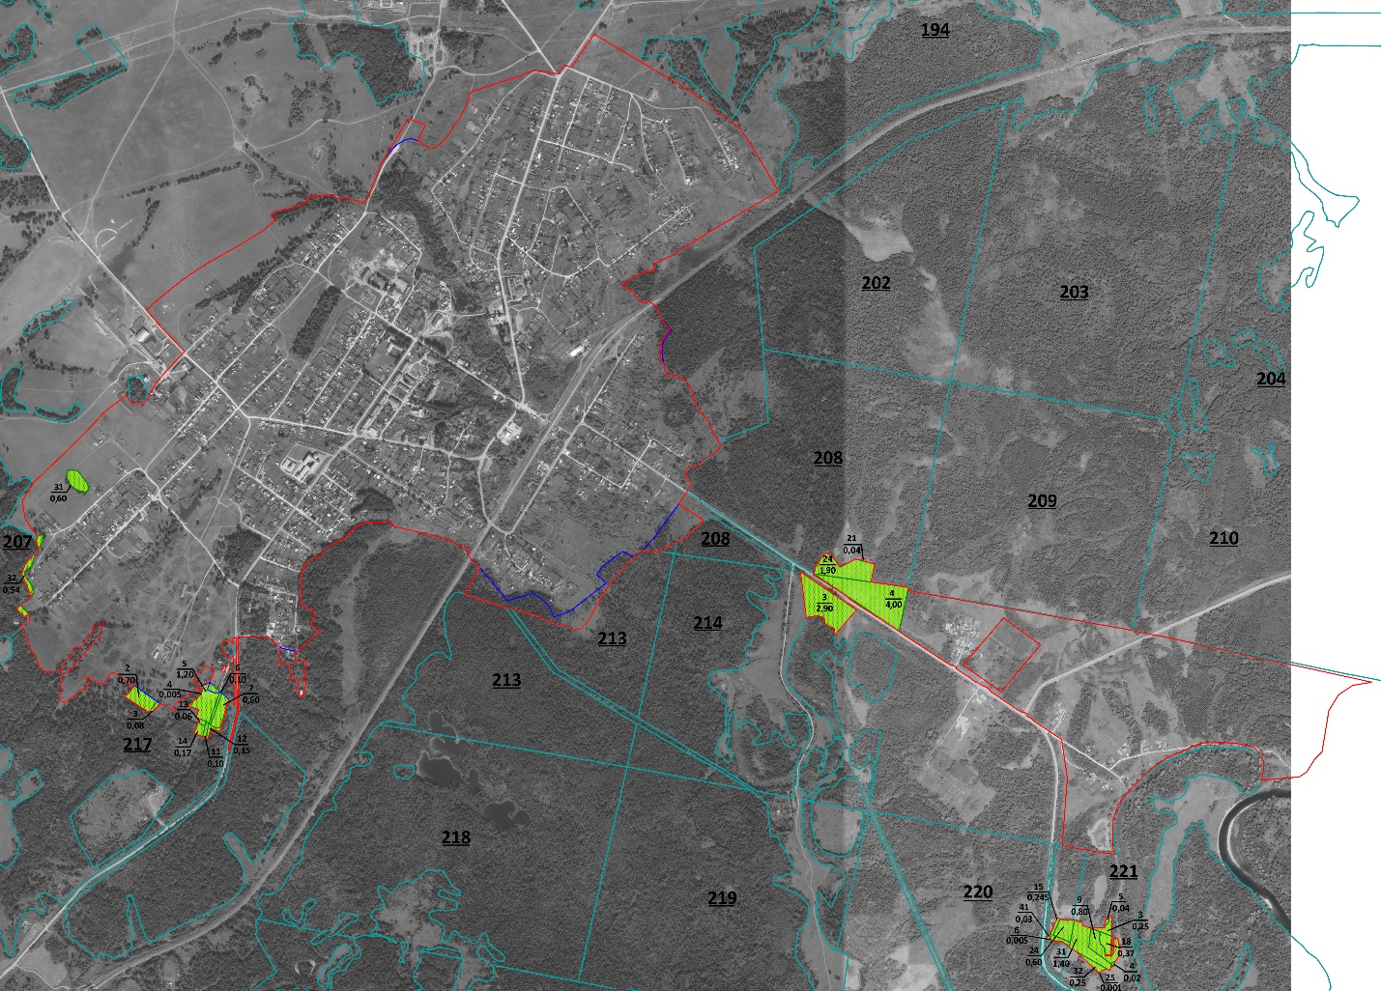

Схема 2. Обзорная схема земель лесного фонда. с. Улу-Теляк

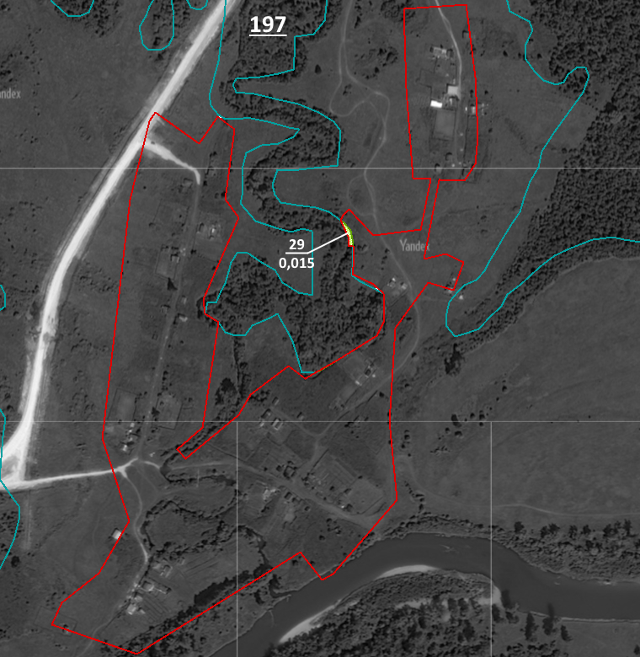



Схема 3. Обзорная схема земель лесного фонда. д. Казаяк-Кутуш

В соответствии с информацией, которую предоставили Министерство лесного хозяйства Республики Башкортостан общая площадь земель лесного фонда, которую необходимо перевести в земли населенных пунктов составляет 17,174 га согласно таблице 1.

Таблица 1. Перечень земель лесного фонда

|  |  |  |  |  |
| --- | --- | --- | --- | --- |
| № п/п | Наименование лесничества | Участкового лесничества | Выдел | Площадь в н/п, га |
| Квартал 207 | | | | |
| 1 | Иглинское лесничество | Улу-Телякское участковое лесничество | 31 | 0,60 |
| 2 | Иглинское лесничество | Улу-Телякское участковое лесничество | 32 | 0,54 |
| Квартал 208 | | | | |
| 1 | Иглинское лесничество | Улу-Телякское участковое лесничество | 21 | 0,04 |
| 2 | Иглинское лесничество | Улу-Телякское участковое лесничество | 24 | 1,90 |
| Квартал 214 | | | | |
| 1 | Иглинское лесничество | Улу-Телякское участковое лесничество | 3 | 2,90 |
| 2 | Иглинское лесничество | Улу-Телякское участковое лесничество | 4 | 4,00 |
| 3 | Иглинское лесничество | Улу-Телякское участковое лесничество | 28 | 0,001 |
| 4 | Иглинское лесничество | Улу-Телякское участковое лесничество | 29 | 0,001 |
| Квартал 220 | | | | |
| 1 | Иглинское лесничество | Улу-Телякское участковое лесничество | 6 | 0,005 |
| 2 | Иглинское лесничество | Улу-Телякское участковое лесничество | 15 | 0,245 |
| 3 | Иглинское лесничество | Улу-Телякское участковое лесничество | 24 | 0,60 |
| 4 | Иглинское лесничество | Улу-Телякское участковое лесничество | 39 | 0,001 |
| 5 | Иглинское лесничество | Улу-Телякское участковое лесничество | 41 | 0,03 |
| Квартал 221 | | | | |
| 1 | Иглинское лесничество | Улу-Телякское участковое лесничество | 3 | 0,25 |
| 2 | Иглинское лесничество | Улу-Телякское участковое лесничество | 4 | 0,02 |
| 3 | Иглинское лесничество | Улу-Телякское участковое лесничество | 5 | 0,04 |
| 4 | Иглинское лесничество | Улу-Телякское участковое лесничество | 9 | 0,80 |
| 5 | Иглинское лесничество | Улу-Телякское участковое лесничество | 18 | 0,37 |
| 6 | Иглинское лесничество | Улу-Телякское участковое лесничество | 25 | 0,001 |
| 7 | Иглинское лесничество | Улу-Телякское участковое лесничество | 31 | 1,40 |
| 8 | Иглинское лесничество | Улу-Телякское участковое лесничество | 32 | 0,25 |
| Квартал 217 | | | | |
| 1 | Иглинское лесничество | Улу-Телякское участковое лесничество | 2 | 0,70 |
| 2 | Иглинское лесничество | Улу-Телякское участковое лесничество | 3 | 0,08 |
| 3 | Иглинское лесничество | Улу-Телякское участковое лесничество | 4 | 0,005 |
| 4 | Иглинское лесничество | Улу-Телякское участковое лесничество | 5 | 1,20 |
| 5 | Иглинское лесничество | Улу-Телякское участковое лесничество | 6 | 0,10 |
| 6 | Иглинское лесничество | Улу-Телякское участковое лесничество | 7 | 0,60 |
| 7 | Иглинское лесничество | Улу-Телякское участковое лесничество | 11 | 0,10 |
| 8 | Иглинское лесничество | Улу-Телякское участковое лесничество | 12 | 0,15 |
| 9 | Иглинское лесничество | Улу-Телякское участковое лесничество | 13 | 0,06 |
| 10 | Иглинское лесничество | Улу-Телякское участковое лесничество | 14 | 0,17 |
| Квартал 197 | | | | |
| 1 | Иглинское лесничество | Улу-Телякское участковое лесничество | 29 | 0,015 |

Согласно выписке из государственного лесного реестра от 15.08.2023 г № 436 (приложение 1) целевое назначение лесов (категория защитных): защитные леса (леса, расположенные в водоохранных зонах, леса, расположенные в лесостепных зонах, защитные полосы вдоль ж/д путей автомобильных дорог), эксплуатационные леса. Характеристика выделов указана в таблице 2.

Таблица 2. Характеристика земель лесного фонда

|  |  |  |  |  |  |  |
| --- | --- | --- | --- | --- | --- | --- |
| № п/п | Наименование лесничества | Участкового лесничества | Выдел | Площадь, га | Площадь в н/п, га | Характеристика |
| Квартал 207 | | | | | | |
| 1 | Иглинское лесничество | Улу-Телякское участковое лесничество | 31 | 0,60 | 0,60 | 10ДН |
| 2 | Иглинское лесничество | Улу-Телякское участковое лесничество | 32 | 29,30 | 0,54 | 5ЛП1ЛП1ДН1Б1ОС1В |
| Квартал 208 | | | | | | |
| 1 | Иглинское лесничество | Улу-Телякское участковое лесничество | 21 | 1,90 | 0,04 | Пастбище, выгул |
| 2 | Иглинское лесничество | Улу-Телякское участковое лесничество | 24 | 1,90 | 1,90 | Поселок |
| Квартал 214 | | | | | | |
| 1 | Иглинское лесничество | Улу-Телякское участковое лесничество | 3 | 2,90 | 2,90 | поселок |
| 2 | Иглинское лесничество | Улу-Телякское участковое лесничество | 4 | 4,00 | 4,00 | поселок |
| 3 | Иглинское лесничество | Улу-Телякское участковое лесничество | 28 | 0,4 | 0,001 | Просека квартальная  Просека северная |
| 4 | Иглинское лесничество | Улу-Телякское участковое лесничество | 29 | 0,3 | 0,001 | Просека квартальная  Просека восточная |
| Квартал 220 | | | | | | |
| 1 | Иглинское лесничество | Улу-Телякское участковое лесничество | 6 | 0,30 | 0,005 | 6ОЛЧ1ЛП1ИВ1ОЛС1В |
| 2 | Иглинское лесничество | Улу-Телякское участковое лесничество | 15 | 1,40 | 0,245 | Пастбище, выгон |
| 3 | Иглинское лесничество | Улу-Телякское участковое лесничество | 24 | 0,60 | 0,60 | поселок |
| 4 | Иглинское лесничество | Улу-Телякское участковое лесничество | 24 | 0, 40 | 0,001 | Просека квартальная  Просека восточная |
| 5 | Иглинское лесничество | Улу-Телякское участковое лесничество | 41 | 1,20 | 0,04 | Линия электропередач |
| Квартал 221 | | | | | | |
| 1 | Иглинское лесничество | Улу-Телякское участковое лесничество | 3 | 1,70 | 0,25 | Сенокос |
| 2 | Иглинское лесничество | Улу-Телякское участковое лесничество | 4 | 1,50 | 0,02 | Сенокос |
| 3 | Иглинское лесничество | Улу-Телякское участковое лесничество | 5 | 1,60 | 0,04 | 7ЛП3В+ОЛЧ+ИВ+ОС |
| 4 | Иглинское лесничество | Улу-Телякское участковое лесничество | 9 | 0,80 | 0,80 | Усадьба частная |
| 5 | Иглинское лесничество | Улу-Телякское участковое лесничество | 18 | 0,50 | 0,37 | Сенокос |
| 6 | Иглинское лесничество | Улу-Телякское участковое лесничество | 25 | 3,90 | 0,001 | 4ОЛЧ4ИВ1В1ОЛС |
| 7 | Иглинское лесничество | Улу-Телякское участковое лесничество | 31 | 1,40 | 1,40 | Усадьба частная |
| 8 | Иглинское лесничество | Улу-Телякское участковое лесничество | 32 | 1,60 | 0,25 | Сенокос |
| Квартал 217 | | | | | | |
| 1 | Иглинское лесничество | Улу-Телякское участковое лесничество | 2 | 0,70 | 0,70 | поселок |
| 2 | Иглинское лесничество | Улу-Телякское участковое лесничество | 3 | 0,70 | 0,08 | Пастбище, выгон |
| 3 | Иглинское лесничество | Улу-Телякское участковое лесничество | 4 | 0,60 | 0,005 | 6ЛП3ИВ1ОСК |
| 4 | Иглинское лесничество | Улу-Телякское участковое лесничество | 5 | 1,20 | 1,20 | поселок |
| 5 | Иглинское лесничество | Улу-Телякское участковое лесничество | 6 | 0,10 | 0,10 | Автомобильная дорога грунтовая |
| 6 | Иглинское лесничество | Улу-Телякское участковое лесничество | 7 | 0,60 | 0,60 | поселок |
| 7 | Иглинское лесничество | Улу-Телякское участковое лесничество | 11 | 1,10 | 0,10 | Линия электропередач |
| 8 | Иглинское лесничество | Улу-Телякское участковое лесничество | 12 | 2,50 | 0,15 | 9ЛП1ДН+ИВ |
| 9 | Иглинское лесничество | Улу-Телякское участковое лесничество | 13 | 0,40 | 0,06 | Пастбище, выгон |
| 10 | Иглинское лесничество | Улу-Телякское участковое лесничество | 14 | 1,40 | 0,17 | Лесные культуры |
| Квартал 197 | | | | | | |
| 1 | Иглинское лесничество | Улу-Телякское участковое лесничество | 29 | 10,10 | 0,015 | 8ОЛС1Б1ОС |

При анализе кварталов выявлены выделы с характеристикой «поселок» и «усадьба частная» общей площадью 14,10 га (схема 4):

Квартал 208 выдел 24 (площадь, включаемая в границу населенного пункта: 1,90 га)

Квартал 214 выделы 3, 4 (площадь, включаемая в границу населенного пункта: 2,90 га и 4,00 га соответственно)

Квартал 217 выделы 2, 5, 7 (площадь, включаемая в границу населенного пункта: 0,70 га, 1,20 га, 0,60 га соответственно)

Квартал 220 выдел 24 (площадь, включаемая в границу населенного пункта: 0,60 га)

Квартал 221 выделы 9, 31 (площадь, включаемая в границу населенного пункта: 0,80 га и 1,40 га соответственно)

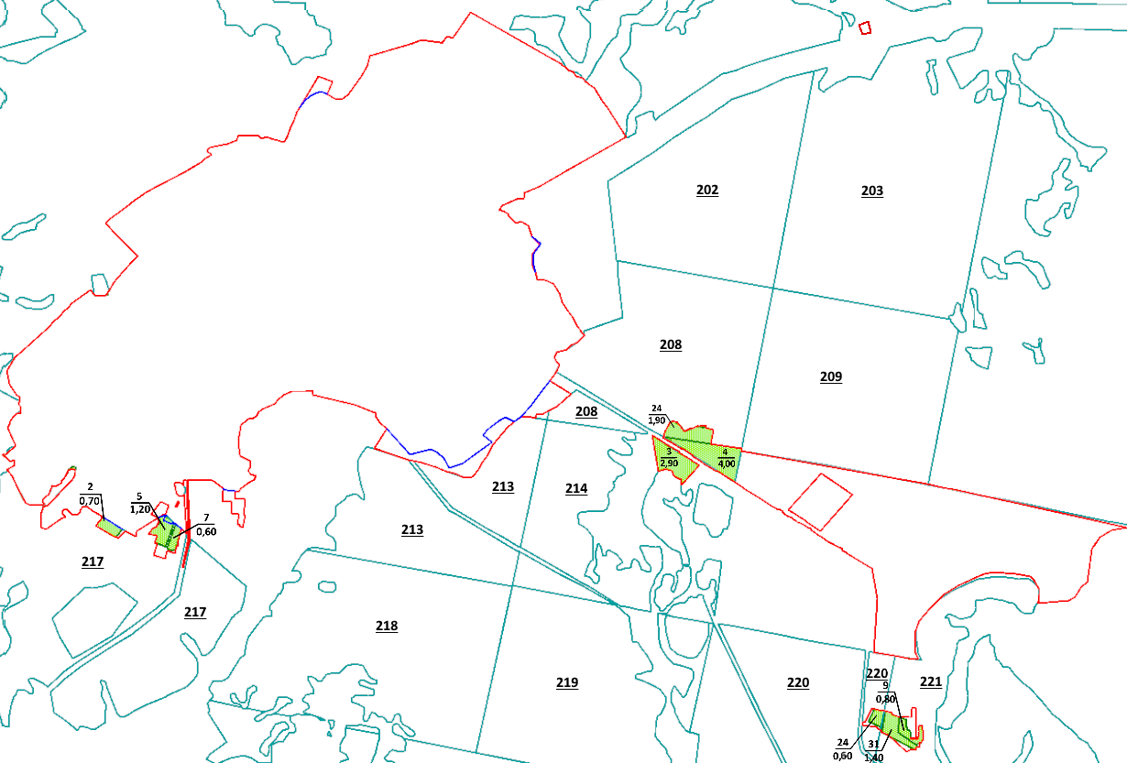

Схема 4. Выделы, образующие лесной поселок

В таблицу 3 переведена площади земель переводимых в земли населенных пунктов. Площадь включения в границы населенного пункта, образуемые из лесных поселков, составила 14,10 га. Остальную территорию с площадью 3,074 га необходимо согласовать с Рослесхоз. В основном эти территории необходимо перевести с целью недопущения изломанности границ населенного пункта, для включения в границы участков, на которых располагается жилая застройка. Большая часть территорий расположены под дорогами, под землями общего пользования (придомовая территория), под линиями электропередач, пашнями, пастбищами, участками для индивидуальной жилой застройки.

Таблица 3. Обоснование перевода земель лесного фонда

|  |  |  |  |  |  |  |  |  |
| --- | --- | --- | --- | --- | --- | --- | --- | --- |
| № п/п | Выдел | Площадь, га | Площадь в н/п, га | Способ перевода земель лесного фонда в земли населенных пунктов | Площадь перевода по амнистии, га | Площадь для рассмотрения для Рослесхоза, га | Площадь включения в НП, образуемая из лесных поселков, для рассмотрения комиссии, га | Обоснование о необходимости для перевода |
| Квартал 207 | | | | | | | | |
| 1 | 31 | 0,60 | 0,60 |  |  | 0,60 |  | В данном выделе находятся земельные участки для индивидуальной жилой застройки, ранее уже входившие в границы с. Улу-Теляк |
| 2 | 32 | 29,30 | 0,54 |  |  | 0,54 |  | В данном выделе находятся земельные участки для индивидуальной жилой застройки, ранее уже входившие в границы с. Улу-Теляк |
| Квартал 208 | | | | | | | | |
| 1 | 21 | 1,90 | 0,04 |  |  | 0,04 |  | В данном выделе находится застройка индивидуальными жилыми домами |
| 2 | 24 | 1,90 | 1,90 | По протоколу заседания межведомственной комиссии согласно ч. 20 ст. 24 Градостроительного кодекса |  |  | 1,90 | В данном выделе находится застройка индивидуальными жилыми домами, улично-дорожная сеть |
| Квартал 214 | | | | | | | | |
| 1 | 3 | 2,90 | 2,90 | По протоколу заседания межведомственной комиссии согласно ч. 20 ст. 24 Градостроительного кодекса |  |  | 2,90 | В данном выделе находится застройка индивидуальными жилыми домами |
| 2 | 4 | 4,00 | 4,00 | По протоколу заседания межведомственной комиссии согласно ч. 20 ст. 24 Градостроительного кодекса |  |  | 4,00 | В данном выделе находится застройка индивидуальными жилыми домами |
| 3 | 28 | 0,04 | 0,001 |  |  | 0,001 |  | Квартальная просека  В данном выделе находится застройка индивидуальными жилыми домами |
| 4 | 29 | 0,03 | 0,001 |  |  | 0,001 |  | Квартальная просека  В данном выделе находится застройка индивидуальными жилыми домами |
| Квартал 221 | | | | | | | | |
| 1 | 3 | 1,70 | 0,25 |  |  | 0,25 |  | В данном выделе находится застройка индивидуальными жилыми домами, улично-дорожная сеть |
| 2 | 4 | 1,50 | 0,02 |  |  | 0,02 |  | В данном выделе находится застройка индивидуальными жилыми домами, улично-дорожная сеть |
| 3 | 5 | 1,60 | 0,04 |  |  | 0,04 |  | В данном выделе находится застройка индивидуальными жилыми домами, улично-дорожная сеть |
| 4 | 9 | 0,80 | 0,80 | По протоколу заседания межведомственной комиссии согласно ч. 20 ст. 24 Градостроительного кодекса |  |  | 0,80 | В данном выделе находится застройка индивидуальными жилыми домами, улично-дорожная сеть |
| 5 | 18 | 0,50 | 0,37 |  |  | 0,37 |  | В данном выделе находится застройка индивидуальными жилыми домами, улично-дорожная сеть |
| 6 | 25 | 3,90 | 0,001 |  |  | 0,001 |  | В данном выделе находится улично-дорожная сеть |
| 7 | 31 | 1,40 | 1,40 | По протоколу заседания межведомственной комиссии согласно ч. 20 ст. 24 Градостроительного кодекса |  |  | 1,40 | В данном выделе находится застройка индивидуальными жилыми домами, улично-дорожная сеть |
| 8 | 32 | 1,60 | 0,25 |  |  | 0,25 |  | В данном выделе находится застройка индивидуальными жилыми домами, улично-дорожная сеть |
| Квартал 220 | | | | | | | | |
| 1 | 6 | 0,30 | 0,005 |  |  | 0,005 |  | В данном выделе находится улично-дорожная сеть |
| 2 | 15 | 1,40 | 0,245 |  |  | 0,245 |  | В данном выделе находится застройка индивидуальными жилыми домами, улично-дорожная сеть |
| 3 | 24 | 0,60 | 0,60 | По протоколу заседания межведомственной комиссии согласно ч. 20 ст. 24 Градостроительного кодекса |  |  | 0,60 | В данном выделе находится застройка индивидуальными жилыми домами, улично-дорожная сеть |
| 4 | 39 | 0,04 | 0,001 |  |  | 0,001 |  | Квартальная просека  В данном выделе находится застройка индивидуальными жилыми домами |
| 5 | 41 | 1,20 | 0,04 |  |  | 0,03 |  | В данном выделе находится улично-дорожная сеть |
| Квартал 217 | | | | | | | | |
| 1 | 2 | 0,70 | 0,70 | По протоколу заседания межведомственной комиссии согласно ч. 20 ст. 24 Градостроительного кодекса |  |  | 0,70 | В данном выделе находится застройка индивидуальными жилыми домами, личные подсобные хозяйства, улично-дорожная сеть |
| 2 | 3 | 0,70 | 0,08 |  |  | 0,08 |  | В данном выделе находится застройка индивидуальными жилыми домами, личные подсобные хозяйства, улично-дорожная сеть |
| 3 | 4 | 0,60 | 0,005 |  |  | 0,005 |  | В данном выделе находится застройка индивидуальными жилыми домами, личные подсобные хозяйства |
| 4 | 5 | 1,20 | 1,20 | По протоколу заседания межведомственной комиссии согласно ч. 20 ст. 24 Градостроительного кодекса |  |  | 1,20 | В данном выделе находится застройка индивидуальными жилыми домами, личные подсобные хозяйства |
| 5 | 6 | 0,10 | 0,10 |  |  | 0,10 |  | В данном выделе находится улично-дорожная сеть |
| 6 | 7 | 0,60 | 0,60 | По протоколу заседания межведомственной комиссии согласно ч. 20 ст. 24 Градостроительного кодекса |  |  | 0,60 | В данном выделе находится застройка индивидуальными жилыми домами, личные подсобные хозяйства |
| 7 | 11 | 1,10 | 0,10 |  |  | 0,10 |  | В данном выделе находится улично-дорожная сеть |
| 8 | 12 | 2,50 | 0,15 |  |  | 0,15 |  | В данном выделе находится застройка индивидуальными жилыми домами, личные подсобные хозяйства, улично-дорожная сеть |
| 9 | 13 | 0,40 | 0,06 |  |  | 0,06 |  | В данном выделе находится застройка индивидуальными жилыми домами, личные подсобные хозяйства |
| 10 | 14 | 1,40 | 0,17 |  |  | 0,17 |  | В данном выделе находится застройка индивидуальными жилыми домами, личные подсобные хозяйства |
| Квартал 197 | | | | | | | | |
| 1 | 29 | 10,10 | 0,015 |  |  | 0,015 |  | В данном выделе находится застройка индивидуальными жилыми домами, улично-дорожная сеть |